Белорусский государственный технологический университет

Факультет информационных технологий

Кафедра программной инженерии

 Лабораторная работа 4

По дисциплине «Основы алгоритмизации и программирования»

На тему «Ввод и вывод информации»

 Выполнила:

Студентка1 курса 6 группы

Альшевская Алина Михайловна

Преподаватель: асс. Андронова М.В.

2023, Минск

Вариант 1

Задание 6



#include <iomanip> //подклчаем дерективу iomanip, которая предоставляет набор манипуляторов, которые позволяют управлять форматированием ввода-вывода.

#include <iostream>>// подключаем содержимое файла «iostream.h», который находится в стандартной библиотеке и отвечает за ввод-вывод данных на экран.

void main()//указываем стартовую точку нашей программы.

{

setlocale(LC_CTYPE, "Russian");//используем оператор для вывода русского текста.

using namespace std;//используем стандартное пространство имен.

char c, probel; probel = ' ';//определяем тип переменных c и probel как символы . В переменную probel помещаем символ ' '.

cout << "Введите символ "; cin >> c;//выводим на экран надпись "Введите символ ";вводим символ клавиатуры в переменную с.

cout << setw(35) << setfill(probel) << probel;//установаем ширину поля вывода в 35 символов; заполняем переменной probel.

cout << setw(8) << setfill(c) << c << endl;//установаем ширину поля вывода в 8 символов; заполняем переменной с ; переходим на новую строку.

cout << setw(31) << setfill(probel) << probel;//установаем ширину поля вывода в 31 символ; заполняем переменной probel.

cout << setw(16) << setfill(c) << c << endl;//установаем ширину поля вывода в 16 символов; заполняем переменной с ; переходим на новую строку.

cout << setw(29) << setfill(probel) << probel;//установаем ширину поля вывода в 29 символов; заполняем переменной probel .

cout << setw(20) << setfill(c) << c << endl;//установаем ширину поля вывода в 20 символов; заполняем переменной с ; переходим на новую строку.

cout << setw(27) << setfill(probel) << probel;//установаем ширину поля вывода в 27 символов; заполняем переменной probel.

cout << setw(24) << setfill(c) << c << endl;//установаем ширину поля вывода в 24 символов; заполняем переменной с ; переходим на новую строку.

cout << setw(25) << setfill(probel) << probel;//установаем ширину поля вывода в 25 символов; заполняем переменной probel.

cout << setw(28) << setfill(c) << c << endl;//установаем ширину поля вывода в 28 символов; заполняем переменной с ; переходим на новую строку.

cout << setw(24) << setfill(probel) << probel;//установаем ширину поля вывода в 24 символа; заполняем переменной probel.

cout << setw(30) << setfill(c) << c << endl;//установаем ширину поля вывода в 30 символов; заполняем переменной с ; переходим на новую строку.

cout << setw(23) << setfill(probel) << probel;//установаем ширину поля вывода в 23 символа; заполняем переменной probel.

cout << setw(32) << setfill(c) << c << endl;//установаем ширину поля вывода в 32 символов; заполняем переменной с ; переходим на новую строку.

cout << setw(23) << setfill(probel) << probel;//установаем ширину поля вывода в 23 символа; заполняем переменной probel.

cout << setw(32) << setfill(c) << c << endl;//установаем ширину поля вывода в 32 символов; заполняем переменной с ; переходим на новую строку.

}

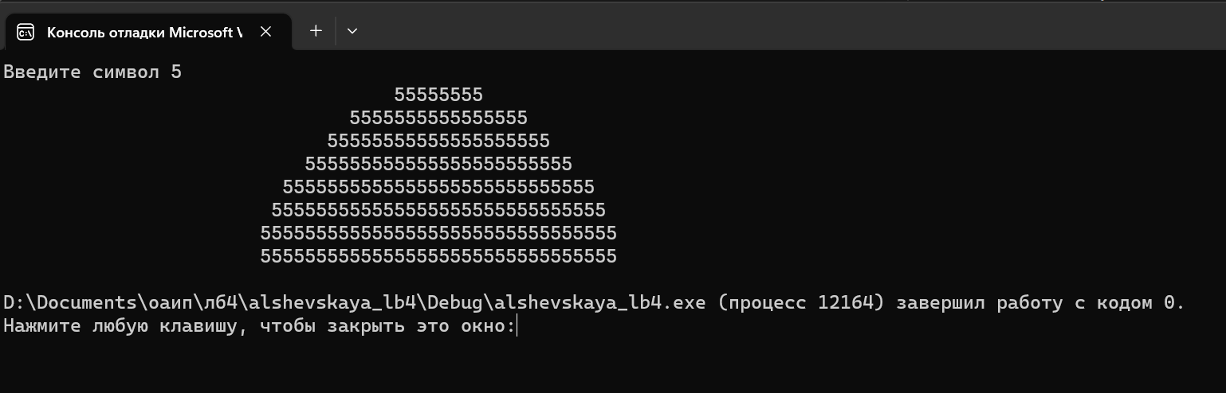



#include <iostream>>// подключаем содержимое файла «iostream.h», который находится в стандартной библиотеке и отвечает за ввод-вывод данных на экран.

void main()//указываем стартовую точку нашей программы.

{

setlocale(LC_CTYPE, "Russian");//используем оператор для вывода русского текста.

using namespace std;//используем стандартное пространство имен.

double d, s;//определяем тип переменных s и d как действительных чисел.

cout<< "Введите диогональ квадрата "; cin >> d; // выводим на экран надпись "Введите диогональ квадрата "; вводим символ клавиатуры в переменную d.

s = (d * d) / 2;//Высчитываем значение s.

cout << "Площадь квадрата= "<< s;// выводим на экран надпись "Площадь квадрата= " и значение s .

}

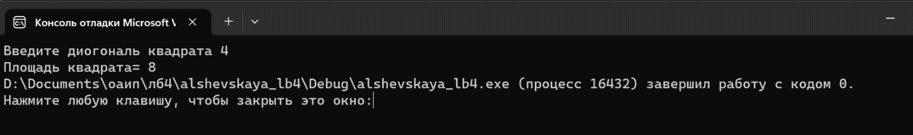

Дополнительные задания

Вариант 2

Задание 6



#include <iomanip> //подклчаем дерективу iomanip, которая предоставляет набор манипуляторов, которые позволяют управлять форматированием ввода-вывода.

#include <iostream>>// подключаем содержимое файла «iostream.h», который находится в стандартной библиотеке и отвечает за ввод-вывод данных на экран.

void main()//указываем стартовую точку нашей программы.

{

setlocale(LC_CTYPE, "Russian");//используем оператор для вывода русского текста.

using namespace std;//используем стандартное пространство имен.

char c, probel; probel = ' ';//определяем тип переменных c и probel как символы . В переменную probel помещаем символ ' '.

cout << "Введите символ "; cin >> c;//выводим на экран надпись "Введите символ ";вводим символ клавиатуры в переменную с.

cout << setw(60) << setfill(probel) << probel;//установаем ширину поля вывода в 60 символов; заполняем переменной probel.

cout << setw(5) << setfill(c) << c << endl;//установаем ширину поля вывода в 5 символ; заполняем переменной с ; переходим на новую строку.

cout << setw(59) << setfill(probel) << probel;//установаем ширину поля вывода в 59 символа; заполняем переменной probel.

cout << setw(7) << setfill(c) << c << endl;//установаем ширину поля вывода в 7 символов; заполняем переменной с ; переходим на новую строку.

cout << setw(58) << setfill(probel) << probel;//установаем ширину поля вывода в 58 символ; заполняем переменной probel .

cout << setw(9) << setfill(c) << c << endl;//установаем ширину поля вывода в 9 символов; заполняем переменной с ; переходим на новую строку.

cout << setw(58) << setfill(probel) << probel;//установаем ширину поля вывода в 58 символ; заполняем переменной probel .

cout << setw(9) << setfill(c) << c << endl;//установаем ширину поля вывода в 9 символов; заполняем переменной с ; переходим на новую строку.

cout << setw(58) << setfill(probel) << probel;//установаем ширину поля вывода в 58 символ; заполняем переменной probel .

cout << setw(9) << setfill(c) << c << endl;//установаем ширину поля вывода в 9 символов; заполняем переменной с ; переходим на новую строку.

cout << setw(59) << setfill(probel) << probel;//установаем ширину поля вывода в 59 символов; заполняем переменной probel.

cout << setw(7) << setfill(c) << c << endl;//установаем ширину поля вывода в 7 символ; заполняем переменной с ; переходим на новую строку.

cout << setw(60) << setfill(probel) << probel;//установаем ширину поля вывода в 360 символа; заполняем переменной probel.

cout << setw(5) << setfill(c) << c << endl;//установаем ширину поля вывода в 5 символов; заполняем переменной с ; переходим на новую строку.

}

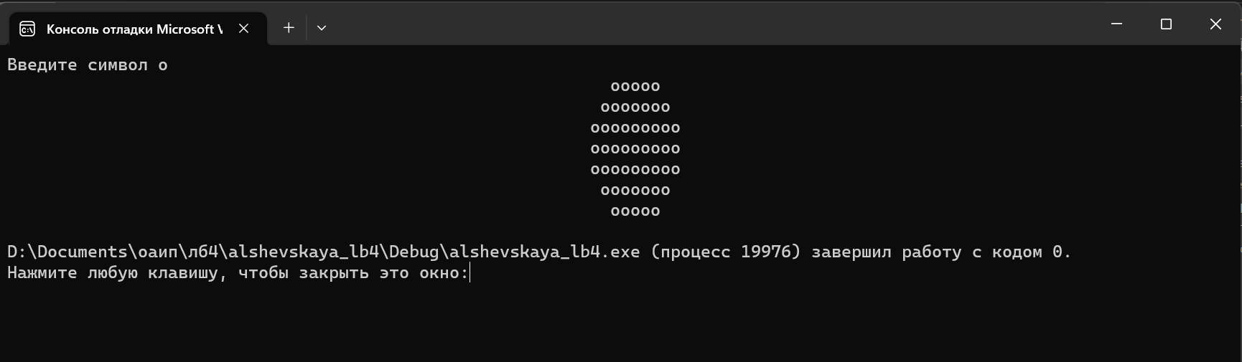



#include <iostream>>// подключаем содержимое файла «iostream.h», который находится в стандартной библиотеке и отвечает за ввод-вывод данных на экран.

void main()//указываем стартовую точку нашей программы.

{

setlocale(LC_CTYPE, "Russian");//используем оператор для вывода русского текста.

using namespace std;//используем стандартное пространство имен.

double m, p, q;//определяем тип переменных m, p и q как действительных чисел.

cout << "Введите число "; cin >> m; // выводим на экран надпись "Введите число "; вводим символ клавиатуры в переменную m.

p=(m-5)/2;//Высчитываем значение p.

q = p + 5;//Высчитываем значение q.

cout << "Первая часть = " << p;// выводим на экран надпись "Площадь квадрата= " и значение p .

cout << " Вторая часть = " << q;// выводим на экран надпись "Площадь квадрата= " и значение q .

}

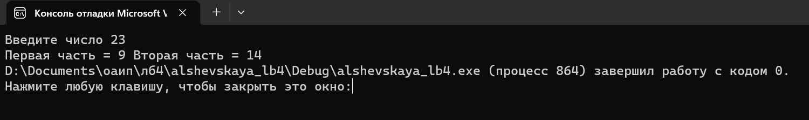

Вариант 3

Задание 6



#include <iomanip> //подклчаем дерективу iomanip, которая предоставляет набор манипуляторов, которые позволяют управлять форматированием ввода-вывода.

#include <iostream>>// подключаем содержимое файла «iostream.h», который находится в стандартной библиотеке и отвечает за ввод-вывод данных на экран.

void main()//указываем стартовую точку нашей программы.

{

setlocale(LC_CTYPE, "Russian");//используем оператор для вывода русского текста.

using namespace std;//используем стандартное пространство имен.

char c, probel; probel = ' ';//определяем тип переменных c и probel как символы . В переменную probel помещаем символ ' '.

cout << "Введите символ "; cin >> c;//выводим на экран надпись "Введите символ ";вводим символ клавиатуры в переменную с.

cout << setw(35) << setfill(probel) << probel;//установаем ширину поля вывода в 35 символов; заполняем переменной probel.

cout << setw(1) << setfill(c) << c << endl;//установаем ширину поля вывода в 1 символ; заполняем переменной с ; переходим на новую строку.

cout << setw(33) << setfill(probel) << probel;//установаем ширину поля вывода в 33 символа; заполняем переменной probel.

cout << setw(5) << setfill(c) << c << endl;//установаем ширину поля вывода в 5 символов; заполняем переменной с ; переходим на новую строку.

cout << setw(31) << setfill(probel) << probel;//установаем ширину поля вывода в 31 символ; заполняем переменной probel .

cout << setw(9) << setfill(c) << c << endl;//установаем ширину поля вывода в 9 символов; заполняем переменной с ; переходим на новую строку.

cout << setw(35) << setfill(probel) << probel;//установаем ширину поля вывода в 35 символов; заполняем переменной probel.

cout << setw(1) << setfill(c) << c << endl;//установаем ширину поля вывода в 1 символ; заполняем переменной с ; переходим на новую строку.

cout << setw(33) << setfill(probel) << probel;//установаем ширину поля вывода в 33 символа; заполняем переменной probel.

cout << setw(5) << setfill(c) << c << endl;//установаем ширину поля вывода в 5 символов; заполняем переменной с ; переходим на новую строку.

cout << setw(31) << setfill(probel) << probel;//установаем ширину поля вывода в 31 символ; заполняем переменной probel .

cout << setw(9) << setfill(c) << c << endl;//установаем ширину поля вывода в 9 символов; заполняем переменной с ; переходим на новую строку.

cout << setw(35) << setfill(probel) << probel;//установаем ширину поля вывода в 35 символов; заполняем переменной probel.

cout << setw(1) << setfill(c) << c << endl;//установаем ширину поля вывода в 1 символ; заполняем переменной с ; переходим на новую строку.

cout << setw(35) << setfill(probel) << probel;//установаем ширину поля вывода в 35 символов; заполняем переменной probel.

cout << setw(1) << setfill(c) << c << endl;//установаем ширину поля вывода в 1 символ; заполняем переменной с ; переходим на новую строку.

}



#include <iostream>>// подключаем содержимое файла «iostream.h», который находится в стандартной библиотеке и отвечает за ввод-вывод данных на экран.

void main()//указываем стартовую точку нашей программы.

{

setlocale(LC_CTYPE, "Russian");//используем оператор для вывода русского текста.

using namespace std;//используем стандартное пространство имен.

double a, b, c;//определяем тип переменных a, b и c как действительных чисел.

cout << "Введите первое число "; cin >> a; // выводим на экран надпись "Введите первое число "; вводим символ клавиатуры в переменную a.

cout << "Введите второе число "; cin >> b; // выводим на экран надпись "Введите второе число "; вводим символ клавиатуры в переменную b.

c = a; a = b; b = c;//Меняем значения а и b местами используя дополнительную переменную

cout << "Первое число = " << a;// выводим на экран надпись "Первое число = " и значение а .

cout << " Второе число = " << b<<endl;// выводим на экран надпись " Второе число = " и значение b .

a = a + b;a = a - b; b =a-( a - b); //Меняем значения а и b местами не используя дополнительную переменную

cout << "Первое число = " << a;// выводим на экран надпись "Первое число = " и значение а .

cout << " Второе число = " << b;// выводим на экран надпись " Второе число = " и значение b .

}

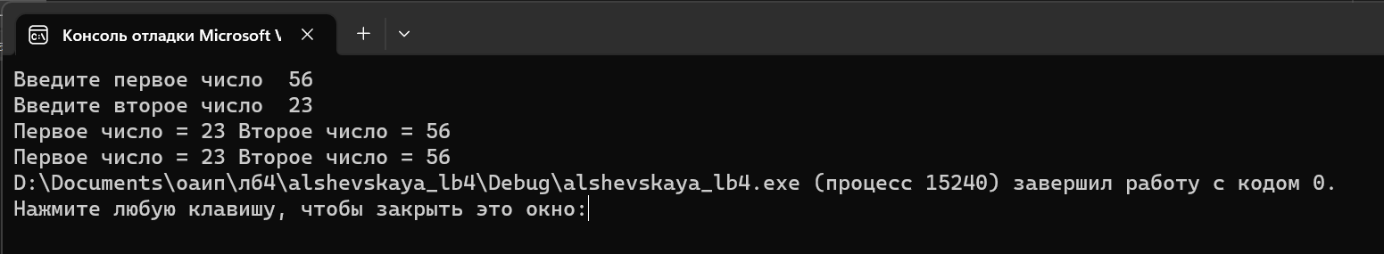

Вариант 8

Задание 6



#include <iomanip> //подклчаем дерективу iomanip, которая предоставляет набор манипуляторов, которые позволяют управлять форматированием ввода-вывода.

#include <iostream>>// подключаем содержимое файла «iostream.h», который находится в стандартной библиотеке и отвечает за ввод-вывод данных на экран.

void main()//указываем стартовую точку нашей программы.

{

setlocale(LC_CTYPE, "Russian");//используем оператор для вывода русского текста.

using namespace std;//используем стандартное пространство имен.

char c, probel; probel = ' ';//определяем тип переменных c и probel как символы . В переменную probel помещаем символ ' '.

cout << "Введите символ "; cin >> c;//выводим на экран надпись "Введите символ ";вводим символ клавиатуры в переменную с.

cout << setw(35) << setfill(probel) << probel;//установаем ширину поля вывода в 35 символов; заполняем переменной probel.

cout << setw(3) << setfill(c) << c << endl;//установаем ширину поля вывода в 3 символ; заполняем переменной с ; переходим на новую строку.

cout << setw(34) << setfill(probel) << probel;//установаем ширину поля вывода в 34 символа; заполняем переменной probel.

cout << setw(5) << setfill(c) << c << endl;//установаем ширину поля вывода в 5 символов; заполняем переменной с ; переходим на новую строку.

cout << setw(34) << setfill(probel) << probel;//установаем ширину поля вывода в 34 символ; заполняем переменной probel .

cout << setw(5) << setfill(c) << c << endl;//установаем ширину поля вывода в 5 символов; заполняем переменной с ; переходим на новую строку.

cout << setw(35) << setfill(probel) << probel;//установаем ширину поля вывода в 35 символов; заполняем переменной probel.

cout << setw(3) << setfill(c) << c << endl;//установаем ширину поля вывода в 3 символ; заполняем переменной с ; переходим на новую строку.

cout << setw(36) << setfill(probel) << probel;//установаем ширину поля вывода в 36 символа; заполняем переменной probel.

cout << setw(1) << setfill(c) << c << endl;//установаем ширину поля вывода в 1 символов; заполняем переменной с ; переходим на новую строку.

cout << setw(35) << setfill(probel) << probel;//установаем ширину поля вывода в 35 символ; заполняем переменной probel .

cout << setw(3) << setfill(c) << c << endl;//установаем ширину поля вывода в 3 символов; заполняем переменной с ; переходим на новую строку.

cout << setw(34) << setfill(probel) << probel;//установаем ширину поля вывода в 34 символов; заполняем переменной probel.

cout << setw(1) << setfill(c) << c;//установаем ширину поля вывода в 1 символ; заполняем переменной с .

cout << setw(1) << setfill(probel) << probel;//установаем ширину поля вывода в 1 символов; заполняем переменной probel.

cout << setw(1) << setfill(c) << c;//установаем ширину поля вывода в 1 символов; заполняем переменной с .

cout << setw(1) << setfill(probel) << probel;//установаем ширину поля вывода в 1 символов; заполняем переменной probel.

cout << setw(1) << setfill(c) << c << endl;//установаем ширину поля вывода в 1 символ; заполняем переменной с ; переходим на новую строку.

cout << setw(33) << setfill(probel) << probel;//установаем ширину поля вывода в 34 символов; заполняем переменной probel.

cout << setw(1) << setfill(c) << c;//установаем ширину поля вывода в 1 символ; заполняем переменной с .

cout << setw(2) << setfill(probel) << probel;//установаем ширину поля вывода в 2 символов; заполняем переменной probel.

cout << setw(1) << setfill(c) << c;//установаем ширину поля вывода в 1 символов; заполняем переменной с.

cout << setw(2) << setfill(probel) << probel;//установаем ширину поля вывода в 2 символов; заполняем переменной probel.

cout << setw(1) << setfill(c) << c << endl;//установаем ширину поля вывода в 1 символов; заполняем переменной с .

cout << setw(36) << setfill(probel) << probel;//установаем ширину поля вывода в 36 символ; заполняем переменной probel .

cout << setw(1) << setfill(c) << c << endl;//установаем ширину поля вывода в 1 символов; заполняем переменной с ; переходим на новую строку.

cout << setw(36) << setfill(probel) << probel;//установаем ширину поля вывода в 36 символ; заполняем переменной probel .

cout << setw(1) << setfill(c) << c << endl;//установаем ширину поля вывода в 1 символов; заполняем переменной с ; переходим на новую строку.

cout << setw(35) << setfill(probel) << probel;//установаем ширину поля вывода в 35 символов; заполняем переменной probel.

cout << setw(1) << setfill(c) << c;//установаем ширину поля вывода в 1 символ; заполняем переменной с .

cout << setw(1) << setfill(probel) << probel;//установаем ширину поля вывода в 1 символов; заполняем переменной probel.

cout << setw(1) << setfill(c) << c << endl;//установаем ширину поля вывода в 1 символов; заполняем переменной с ; переходим на новую строку.

cout << setw(34) << setfill(probel) << probel;//установаем ширину поля вывода в 34 символов; заполняем переменной probel.

cout << setw(1) << setfill(c) << c;//установаем ширину поля вывода в 1 символ; заполняем переменной с .

cout << setw(3) << setfill(probel) << probel;//установаем ширину поля вывода в 3 символов; заполняем переменной probel.

cout << setw(1) << setfill(c) << c << endl;//установаем ширину поля вывода в 1 символов; заполняем переменной с ; переходим на новую строку.

cout << setw(33) << setfill(probel) << probel;//установаем ширину поля вывода в 33 символов; заполняем переменной probel.

cout << setw(1) << setfill(c) << c;//установаем ширину поля вывода в 1 символ; заполняем переменной с .

cout << setw(5) << setfill(probel) << probel;//установаем ширину поля вывода в 5 символов; заполняем переменной probel.

cout << setw(1) << setfill(c) << c << endl;//установаем ширину поля вывода в 1 символов; заполняем переменной с ; переходим на новую строку.

}

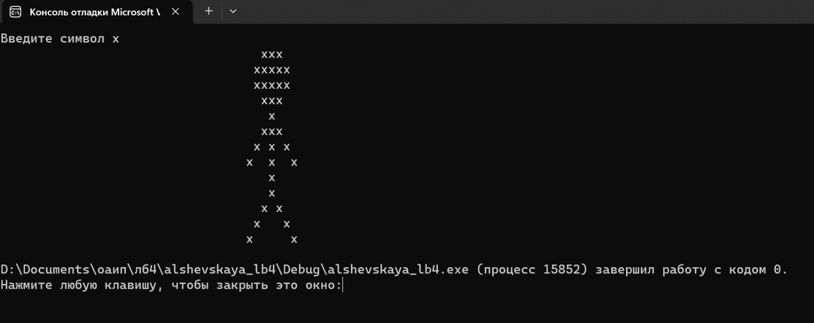



#include <iostream>>// подключаем содержимое файла «iostream.h», который находится в стандартной библиотеке и отвечает за ввод-вывод данных на экран.

void main()//указываем стартовую точку нашей программы.

{

setlocale(LC_CTYPE, "Russian");//используем оператор для вывода русского текста.

using namespace std;//используем стандартное пространство имен.

double a, b, c, s, p;//определяем тип переменных a, b , c, s и p как действительных чисел.

cout << "Введите значение первой стороны "; cin >> a; // выводим на экран надпись "Введите значение первой стороны "; вводим символ клавиатуры в переменную a.

cout << "Введите значение второй стороны "; cin >> b; // выводим на экран надпись "Введите значение второй стороны "; вводим символ клавиатуры в переменную b.

cout << "Введите значение третей стороны "; cin >> c; // выводим на экран надпись "Введите значение третей стороны "; вводим символ клавиатуры в переменную c.

p = (a + b + c) / 2;// Высчитываем значение p.

s = sqrt(p * (p - a) * (p - b) * (p - c));//Высчитываем значение s.

cout << "Площадь треугольника = " << s;// выводим на экран надпись "Площадь треугольника = " и значение s .

}

